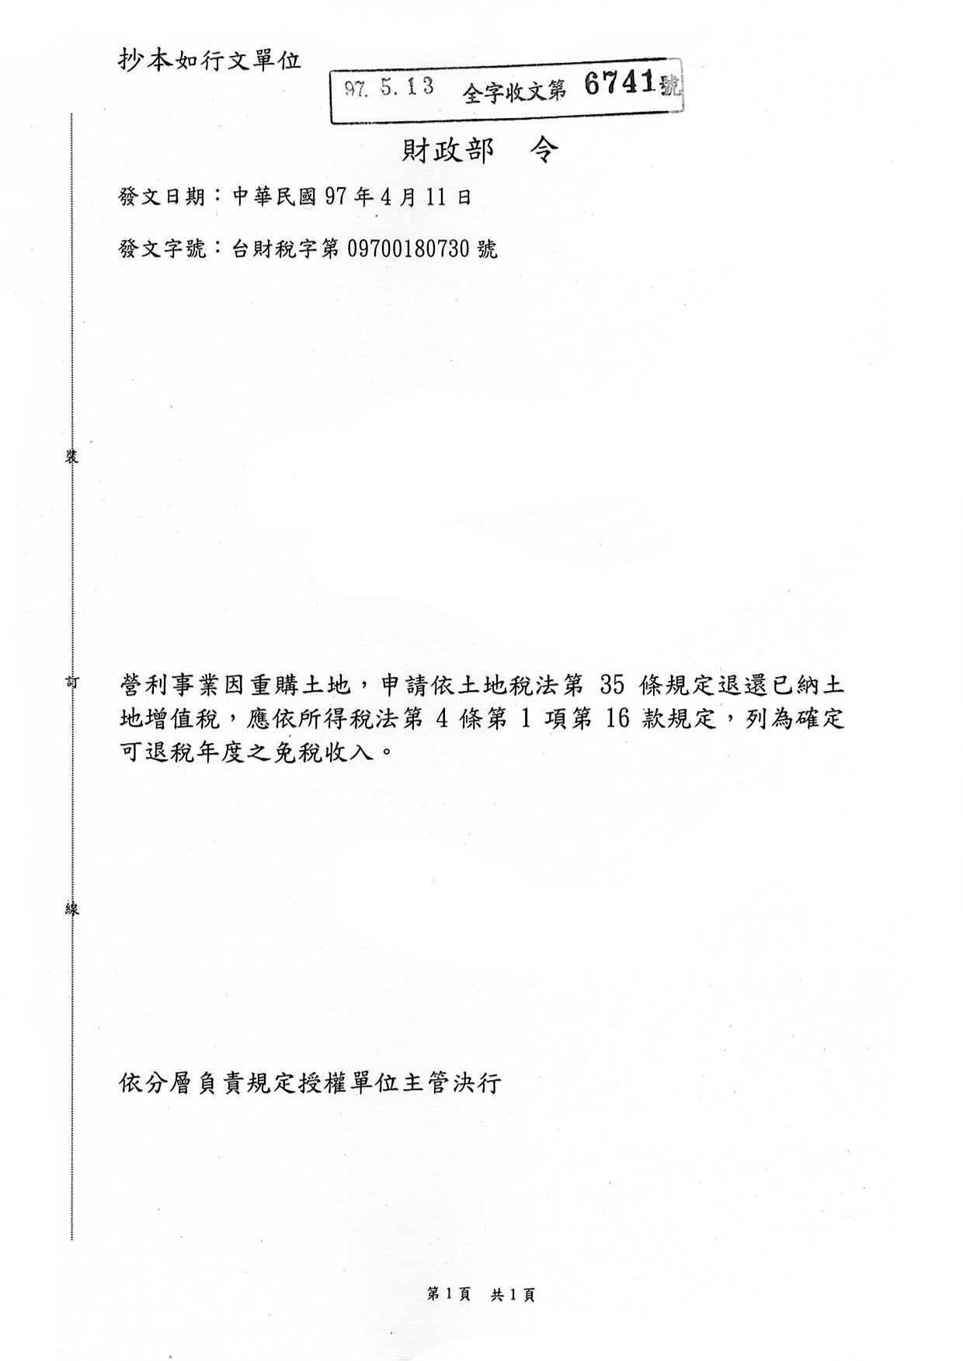
電子文字檔

法律依據： 所得稅法 第 四 條
關係法令： 土地稅法 第 三十五 條
日期文號：財政部97.4.11台財稅字第09700180730號
摘要：營利事業重購退稅應列為確定可退稅年度之免稅收入。
主旨： 營利事業因重購土地，申請依土地稅法第35條規定退還已納土地增值稅，應依所得稅法第4條第1項第16款規定，列為確定可退稅年度之免稅收入。

